
FICHE DE RENSEIGNEMENTS
2018/2019

ENFANT

Nom : …………………………………..… Prénom : ………………………...……
Né(e) le : _ _ /_ _ /_ _ _ _ Sexe : M / F
Tel Domicile : _ _ / _ _ / _ _ / _ _ / _ _

Adresse de l'enfant : …………………………………………………………………………………
Code postal : _ _ _ _ _ Ville : ……………………………………………………………..…………
N° de Sécurité Sociale : …………………………………………………………...…………………

PERE | MERE
Nom :………………………..  Prénom : …………………..  Tel portable : _ _ / _ _ / _ _ / _ _ / _ _  Tel domicile : _ _ / _ _ / _ _ / _ _ / _ _  Tel travail : _ _ / _ _ / _ _ / _ _ / _ _  Adresse mail : …………………………  Adresse postale : ……………………………  ……………………………………………….  Code postal : ………. Ville : ………………  Situation familiale : ………………………  Autorité parentale : Oui / Non | Nom :………………………..  Prénom : …………………..  Tel portable : _ _ / _ _ / _ _ / _ _ / _ _  Tel domicile : _ _ / _ _ / _ _ / _ _ / _ _  Tel travail : _ _ / _ _ / _ _ / _ _ / _ _  Adresse mail : …………………………  Adresse postale : ……………………………  ……………………………………………….  Code postal : ………. Ville : ………………  Situation familiale : ………………………  Autorité parentale : Oui / Non

Autorisations Parentales
Autorise l'enfant à quitter la structure seul | Oui | Non
Prise d'images | Oui | Non
Diffusion d'images | Oui | Non

Personnes autorisées à venir chercher l'enfant (autres que parents) :
Nom | Prénom | Tel | Adresse | Lien de famille

Personnes à contacter en cas d'urgence :
Nom | Prénom | Tel | Adresse | Lien de famille

NUMERO ALLOCATAIRE CAF :……………………………………………………………...
Quotient familial :
Afin de calculer le montant de certaines activités/sorties/mini camps en fonctions de votre quotient familial, nous avons besoin de votre autorisation pour consulter votre dossier CAF.
□ J'autorise l’accès sécurisé et restreint de mon dossier CAF
□ Je n’autorise pas l’accès sécurisé et restreint de mon dossier CAF

Je me dois d'informer et de signaler tout changement auprès de l'animateur et je confirme avoir vérifié que mon assurance en Responsabilité Civile couvre bien les activités extrascolaires de mon enfant

Date : …......................................
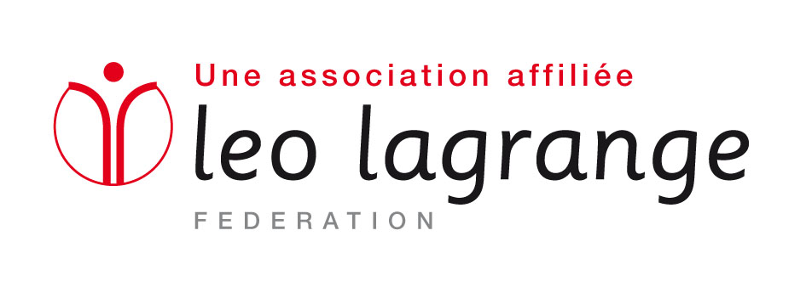
Signature, précédé de la mention « lu et approuvé »


